得分统计表：
专业：计算机科学与技术 | 课程名称：计算机组成原理 |  | 学分：3.5 | 试卷编号（B）
课程编号： 1311080 |  | 考试方式： 开卷 | 考试时间： 100 |  | 分钟
拟卷人(签字)： |  | 拟卷日期： 2017.12.12 | 审核人(签字)：

题号 | 一 | 二 | 三 | 四 | 五 | 六 | 七 | 八 | 九 | 十 | 总 分
得分

得分
一 、问答题（7小题，共44分）

- 简单描述计算机的层次结构，说明各层次的主要特点？（6分）

2、简要说明提高存储器速度有哪些措施？Cache有哪些特点？（6分）

3、海明校验码的编码规则有哪些？（6分）

4、什么是微指令和微操作？微程序和机器指令有何关系？微程序和程序之间有何关系？。（6分）

5、指令是灵活多变的，体现在哪些方面？试比较基址寻址和变址寻址的异同点？（7分）

6、比较单总线、双总线和多总线结构的性能特点？（6分）

7、什么是I/O组织方式？有哪几种I/O组织方式？各自的特点是什么？（7分）

得分
二、综合题（7小题，共56分）

1、（本题6分）现有1024×1的存储芯片，若用它组成容量为16K×8的存储器。试求：
(1) 实现该存储器所需的芯片数量？
(2) 若将这些芯片分装在若干个块板上，每块板的容量为4K×8，该存储器所需的地址线总位数是多少？其中几位用于选板？几位用于选片？几位用作片内地址？

2、（本题8分）CPU的地址总线16根(A15~A0，A0是低位)，双向数据总线16根(D15~D0)，控制总线中与主存有关的信号有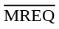 (允许访存，低电平有效)，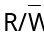(高电平读命令，低电平写命令)。主存地址空间分配如下：0~8191为系统程序区，由EPROM芯片组成，从8192起一共32K地址空间为用户程序区，最后(最大地址)4K地址空间为系统程序工作区。如图1所示。上述地址为十进制，按字编址。现有如下芯片。
EPROM： 8K×16位(控制端仅有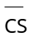)，16位×8位
SRAM： 16K×1位，2K×8位，4K×16位，8K×16位
请从上述芯片中选择芯片设计该计算机的主存储器，画出主存逻辑框图。
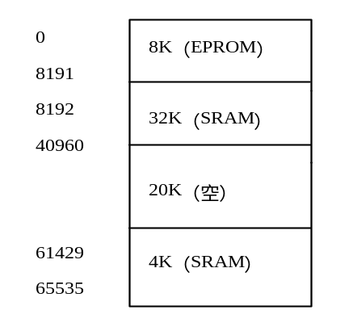
图1 地址分配情况

3、（本题6分）某计算机指令字长16位，地址码是6位，指令有无地址、一地址和二地址3种格式，设有N条二地址指令，无地址指令M条，试问1地址指令最多有多少条？

4、有4级流水线分别完成取指、指令译码并取数、运算、送结果4步操作，假设完成各步操作的时间依次为100ns、80ns、50ns。
(1) 流水线的操作周期应设计为多少？
(2) 若相邻2条指令发生数据相关，而且在硬件上不采取措施，那么第2条指令要推迟多少时间进行？
(3) 如果在硬件设计上加以改进，至少需推迟多少时间？

5、（本题10分）磁盘组有6片磁盘，每片有两个记录面，最上最下两个面不用。存储区域内径22cm，外径33cm，道密度为40道/cm，内层位密度400位/cm，转速2400转/分，平均寻道时间为10ms 。问：
(1) 共有多少柱面?
(2) 盘组总存储容量是多少？
(3) 数据传输率多少?
(4) 平均寻址时间是多少？
(5) 采用定长数据块记录格式，直接寻址的最小单位是什么?寻址命令中如何表示磁盘地址?
(6) 如果某文件长度超过一个磁道的容量，应将它记录在同一个存储面上，还是记录在同一个柱面上?

6、（本题8分）设有两个十进制数，x = -0.875×2¹，y = 0.625 ×2²：
(1) 将x、y的尾数转换为二进制补码形式。
(2) 设阶码2位，阶符1位，数符1位，尾数3位，通过补码运算规则求出z = x–y的二进制浮点规格化结果。

7、（本题8分）用原码一位乘法计算X×Y.
X= 0.11011,Y=－0.11111

